ENTE DEL TERZO SETTORE " Centro Nazionale di Coordinamento Maschere Italiane"

Mod. C - RELAZIONE DI MISSIONE

1)

INFORMAZIONI GENERALI SULL'ENTE
L’associazione ha come scopo di:
a. Sviluppare la conoscenza e la promozione, a livello nazionale ed europeo, delle maschere storiche italiane, di quelle allegoriche rappresentative di un territorio e delle manifestazioni ad esse connesse.
b. Creare registro storico delle Maschere Italiane
c. Testimoniare il valore dei dialetti recuperando anche la memoria del passato per costruire il futuro
d. Valorizzare il ruolo della maschera come sintesi espressiva del binomio “Tradizioni” e “Tipicità” delle comunità locali nella storia e nel territorio italiano
e. Promuovere a livello nazionale ed europeo, anche con pubblicazioni, la tradizione delle maschere italiane sia sotto l’aspetto locale che nella storia nazionale
f. Operare un costante coordinamento tra le realtà locali ed una sintesi conoscitiva nazionale creando un calendario nazionale annuale delle manifestazioni, promuovendo ricerche storiche, attivandosi come centro studi e di assistenza nel settore

MISSIONE PERSEGUITA
Ferma restando l'autonomia delle singole Associazioni socie, sia nell'organizzarsi che nel perseguire le rispettive finalità, l'Associazione Centro Nazionale di Coordinamento delle Maschere Italiane APS si propone di:
1. Sviluppare la conoscenza e la promozione, a livello nazionale ed europeo, delle maschere
2. allegoriche italiane e delle manifestazioni ad esse connesse. Creare registro storico delle Maschere Italiane
3. Testimoniare il valore dei dialetti recuperando anche la memoria del passato per costruire il futuro
4. Valorizzare il ruolo della maschera allegorica come sintesi espressiva del binomio "Tradizioni" e "Tipicità" delle comunità locali nella storia e nel territorio italiano
5. Promuovere a livello nazionale ed europeo, anche con pubblicazioni, la tradizione delle maschere italiane sia sotto l'aspetto locale che nella storia nazionale
6. Operare un costante coordinamento tra le realtà locali ed una sintesi conoscitiva nazionale creando un calendario nazionale annuale delle manifestazioni, promuovendo ricerche storiche, attivandosi come centro studi e di assistenza nel settore
7. Diffondere la cultura delle maschere nel mondo giovanile e non
8. ampliare la conoscenza della cultura delle maschere, letteraria ed artistica in genere, attraverso contatti fra persone, enti ed associazioni
9. allargare gli orizzonti didattici di educatori, insegnanti ed operatori sociali, sulle maschere affinché sappiano trasmettere l'amore per la cultura storica ed artistica come un bene per la persona ed un valore sociale
10. proporsi come luogo di incontro e di aggregazione nel nome di interessi culturali assolvendo alla funzione sociale di maturazione e crescita umana e civile, attraverso l'ideale dell'educazione permanente
11. porsi come punto di riferimento per quanti, svantaggiati o portatori di handicap, possano trovare, nelle varie sfaccettature ed espressioni delle maschere, un sollievo al proprio disagio.

ATTIVITÀ DI INTERESSE GENERALE DI CUI ALL'ART. 3 RICHIAMATE NELLO STATUTO

L'Associazione persegue finalità civiche, solidaristiche e di utilità sociale attraverso lo svolgimento continuato di attività di interesse generale ai sensi dell'art. 5 del D.Lgs. 3 luglio 2017 n. 117 e successive modificazioni ed integrazioni, prevalentemente a favore degli associati e di terzi.

SEZIONE DEL REGISTRO UNICO NAZIONALE DEL TERZO SETTORE IN CUI L'ENTE É ISCRITTO _______________________________________________________________

REGIME FISCALE APPLICATO______________________________________________

SEDI

Sede Legale: Parma (43125) Viale Vittoria 6
Sede Operativa: Verona (37123) – Piazza Bacanal 11

ATTIVITÀ SVOLTE

L'Associazione per il raggiungimento dei suoi fini, ha promosso varie attività, in particolare: attività culturali: convegni, conferenze, concorsi, dibattiti, seminari, proiezioni di film e documenti per bambini e ragazzi a partire dai 3 anni e per giovani ed adulti.
- Sfilate e manifestazione delle maschere nelle varie città d’Italia (Vercelli – Verona – Parma)
- Museo delle maschere – Verona
- Rappresentazione teatrale delle maschere al Teatro di Busseto

2)

DATI SUGLI ASSOCIATI O SUI FONDATORI E SULLE ATTIVITÀ SVOLTE NEI LORO CONFRONTI

Per lo svolgimento delle attività, l'Associazione si avvale prevalentemente delle attività prestate in forma volontaria, libera e gratuita dai propri associati.

INFORMAZIONI SULLA PARTECIPAZIONE DEGLI ASSOCIATI ALLA VITA DELL'ENTE
I soci hanno diritto a: partecipare a tutte le attività promosse dall'Associazione; godere, se maggiorenne, dell'elettorato attivo e passivo; nel caso di persone giuridiche o Enti il diritto ad accedere alle cariche associative è riconosciuto in capo ai loro legali rappresentanti o mandatari; prendere visione di tutti gli atti deliberativi e di tutta la documentazione relativa alla gestione dell'Associazione, con possibilità di ottenerne copia. Aderendo all'Associazione i soci si obbligano: a) Ad osservare il presente Statuto, gli eventuali regolamenti e le deliberazioni tutte legalmente adottate dagli organi sociali b) A partecipare all'attività dell'Associazione per la sua intera durata, salvo il verificarsi di una delle cause previste dal presente Statuto per la perdita della qualità di socio c) Ad accedere ai servizi prestati dall'Associazione; d) A non svolgere azione alcuna che possa comunque essere in concorrenza o pregiudizievole agli interessi dell'Associazione e) a mantenere sempre un comportamento corretto sia nelle relazioni interne, con gli altri soci che con i terzi e astenersi da qualsiasi atto che possa nuocere all'Associazione

3)

CRITERI APPLICATI NELLA VALUTAZIONE DELLE VOCI DEL BILANCIO, NELLE RETTIFICHE DI VALORE E NELLA CONVERSIONE DEI VALORI NON ESPRESSI ALL'ORIGINE IN MONETA AVENTE CORSO LEGALE NELLO STATO

EVENTUALI ACCORPAMENTI ED ELIMINAZIONI DELLE VOCI DI BILANCIO RISPETTO AL MODELLO MINISTERIALE

4)

IMMOBILIZZAZIONI

Immobilizzazioni immateriali

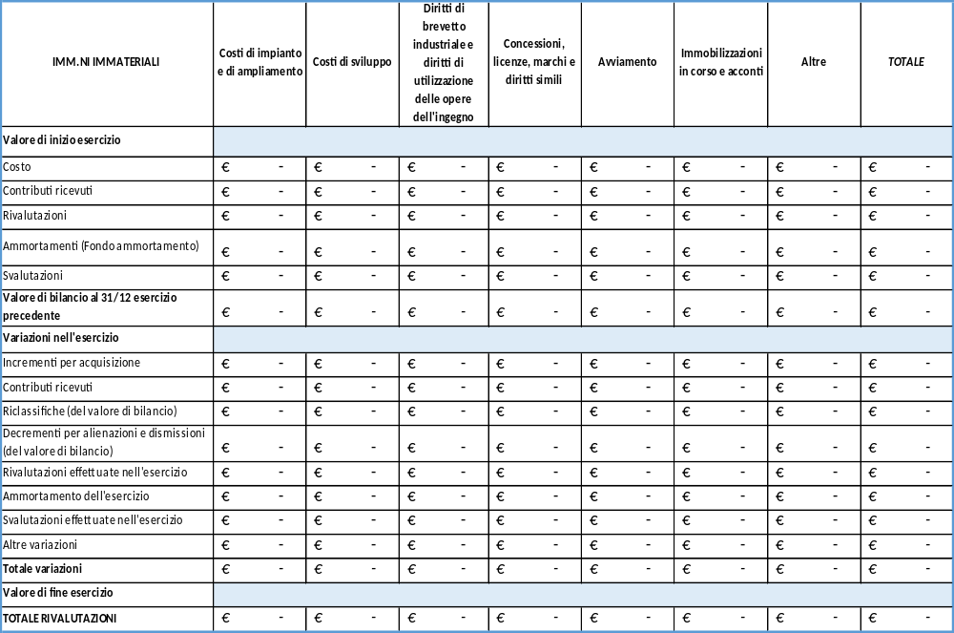

Immobilizzazioni materiali

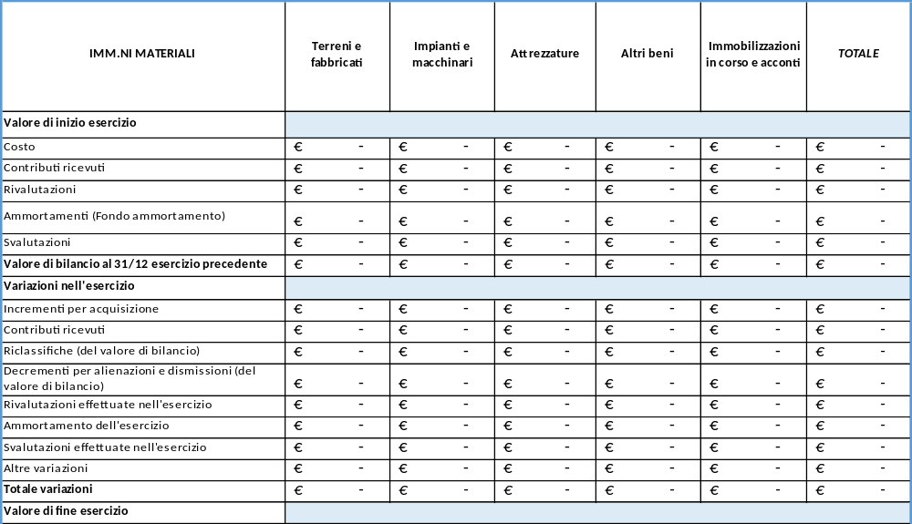

Immobilizzazioni finanziarie

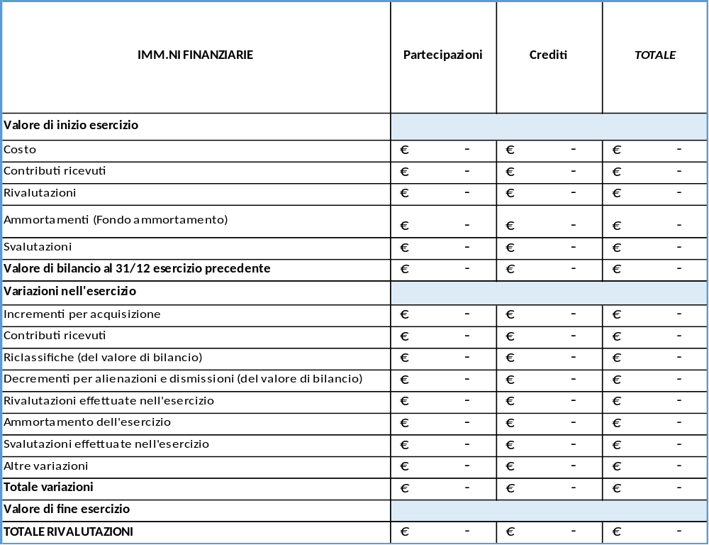

5)

COSTI DI IMPIANTO E DI AMPLIAMENTO

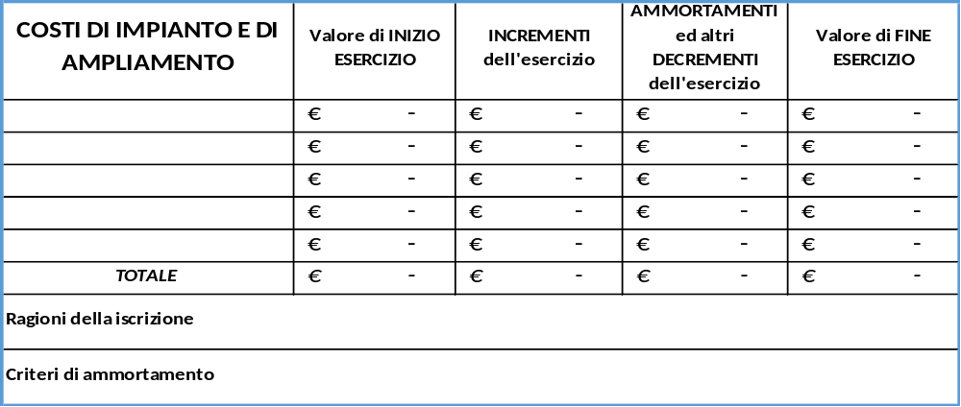

COSTI DI SVILUPPO

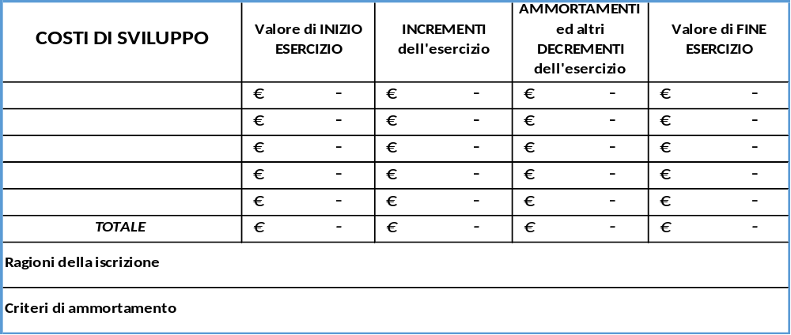

6)

CREDITI DI DURATA RESIDUA SUPERIORE A 5 ANNI

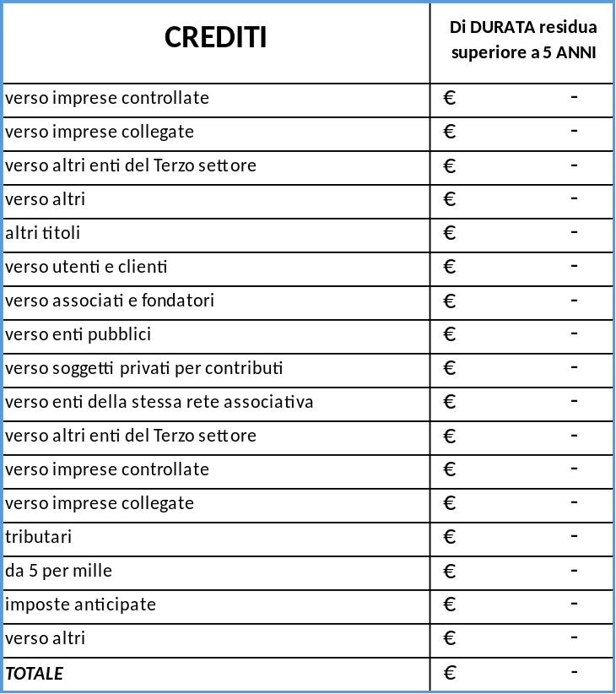

DEBITI DI DURATA RESIDUA SUPERIORE A 5 ANNI
DEBITI ASSISTITI DA GARANZIE REALI SU BENI SOCIALI

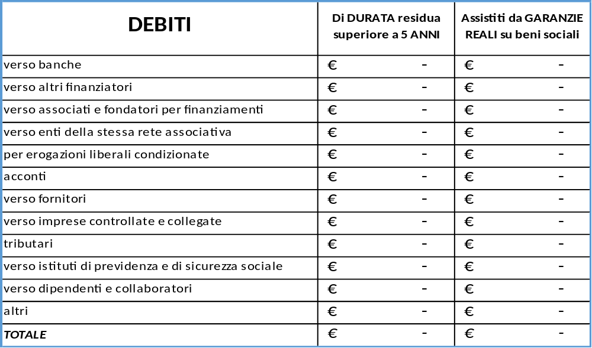

NATURA DELLE GARANZIE

7)

RATEI E RISCONTI ATTIVI

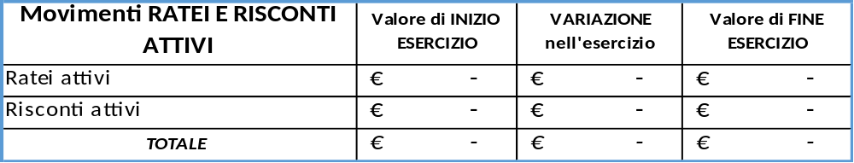

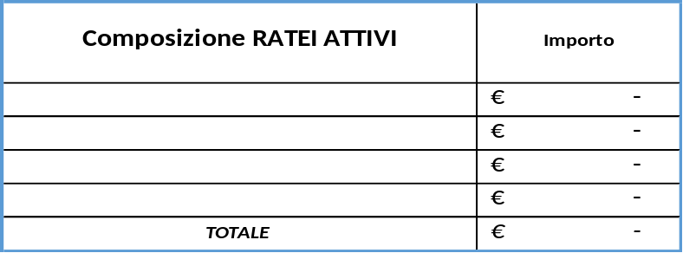

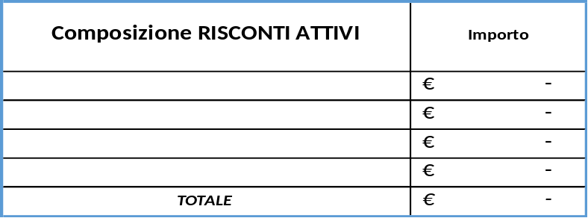

RATEI E RISCONTI PASSIVI

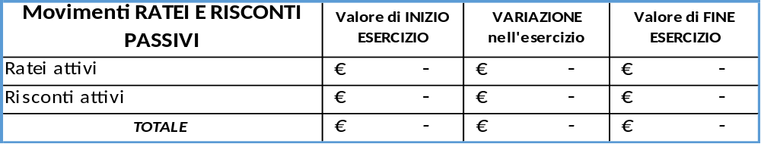

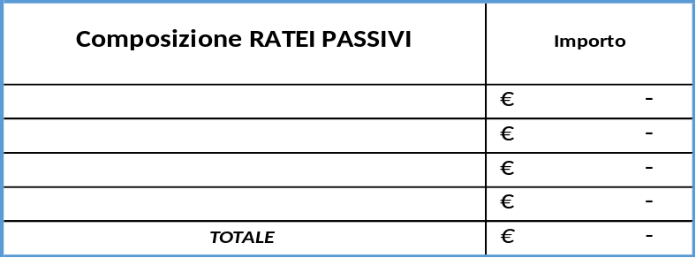

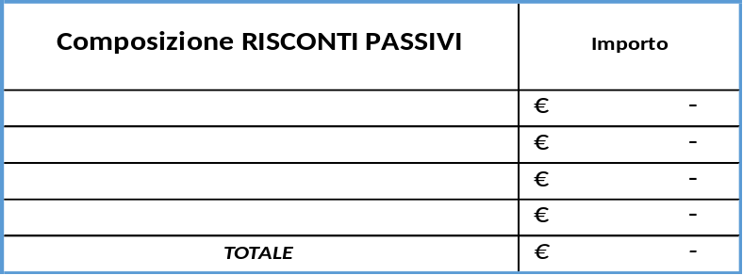

ALTRI FONDI

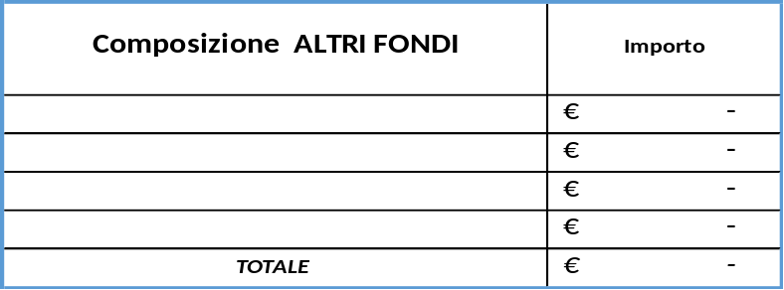

8)

PATRIMONIO NETTO

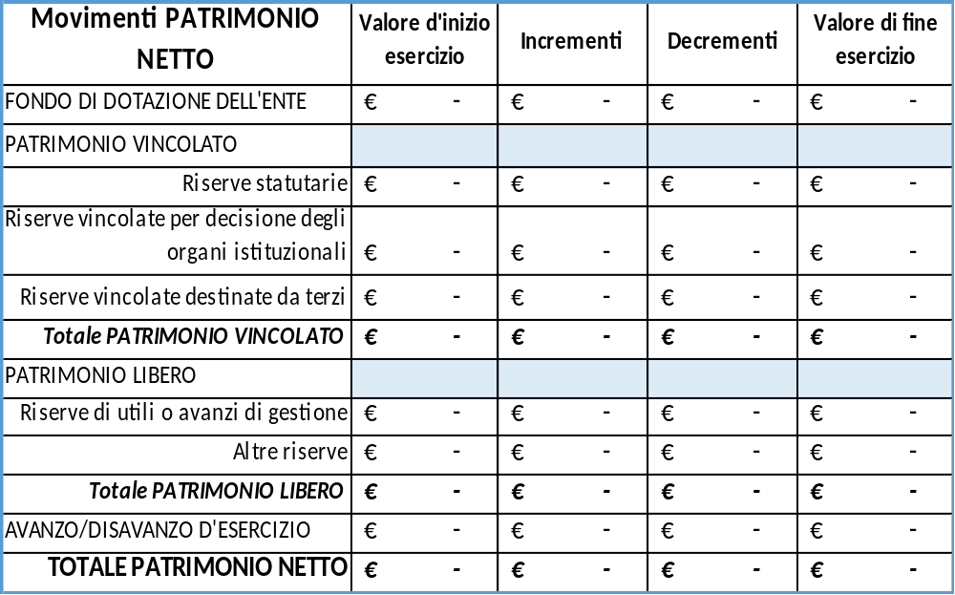

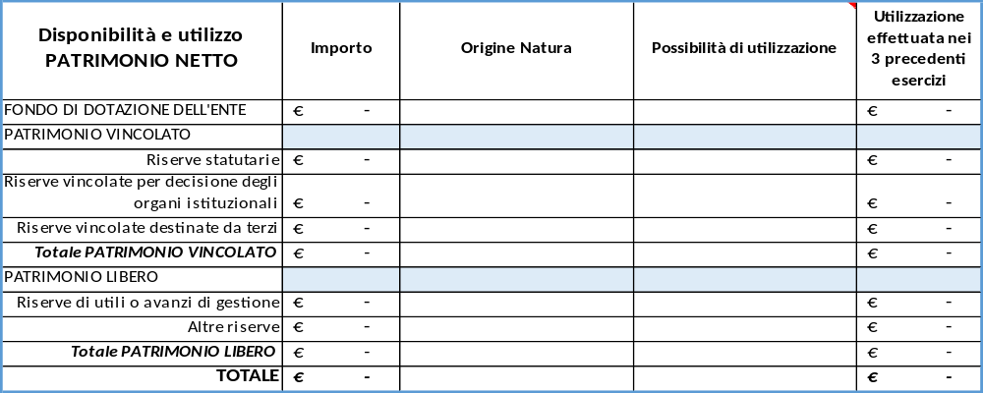

9)

INDICAZIONE DEGLI IMPEGNI DI SPESA O DI REINVESTIMENTO DI FONDI O CONTRIBUTI RICEVUTI CON FINALITÀ SPECIFICHE

10)

DESCRIZIONE DEI DEBITI PER EROGAZIONI LIBERALI CONDIZIONATE

11)

ANALISI DELLE PRINCIPALI COMPONENTI DEL RENDICONTO GESTIONALE

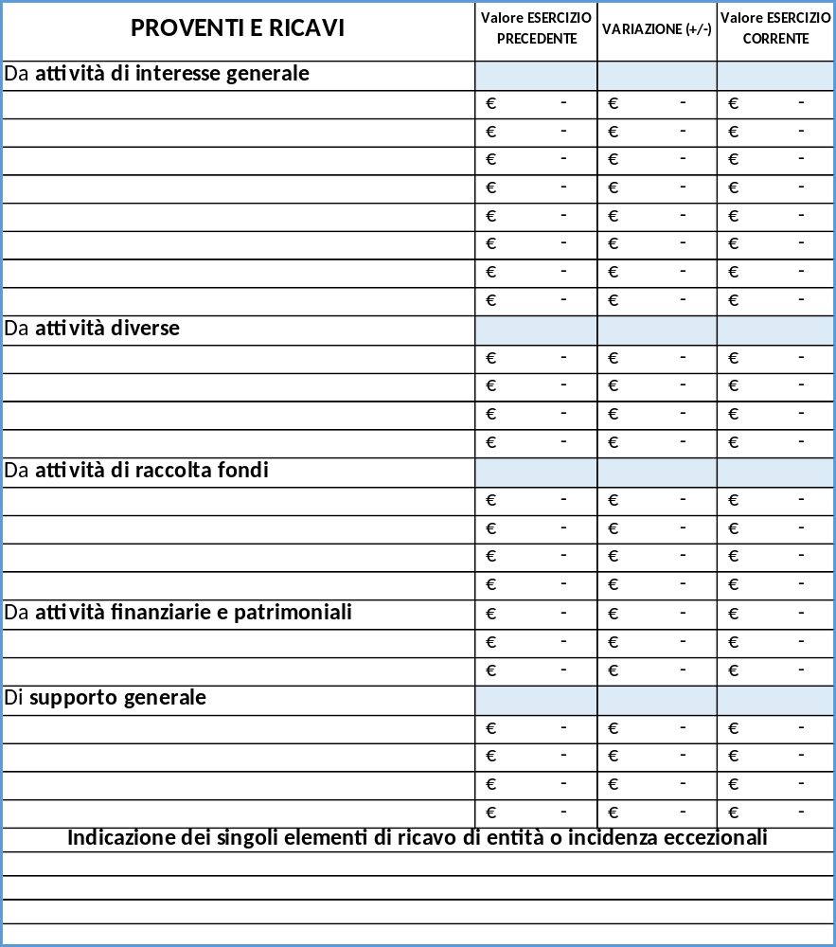

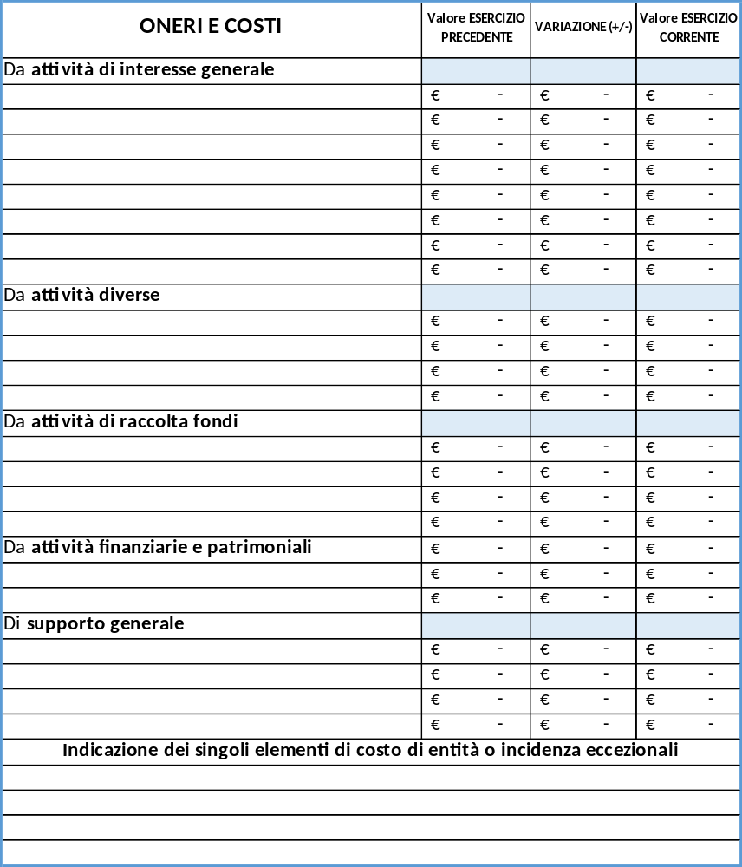

12)

DESCRIZIONE DELLA NATURA DELLE EROGAZIONI LIBERALI RICEVUTE

13)
NUMERO MEDIO DEI DIPENDENTI, RIPARTITO PER CATEGORIA

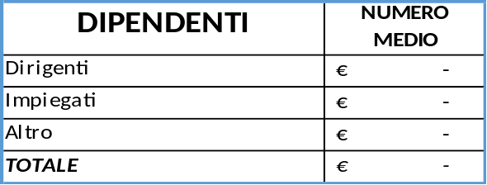

NUMERO DEI VOLONTARI ISCRITTI NEL REGISTRO DEI VOLONTARI DI CUI ALL'ART. 17, COMMA 1, CHE SVOLGONO LA LORO ATTIVITÀ IN MODO NON OCCASIONALE
________________________________________________________________________

14)

COMPENSI ALL'ORGANO DI AMMINISTRAZIONE, ALL'ORGANO DI CONTROLLO E AL SOGGETTO INCARICATO DELLA REVISIONE LEGALE

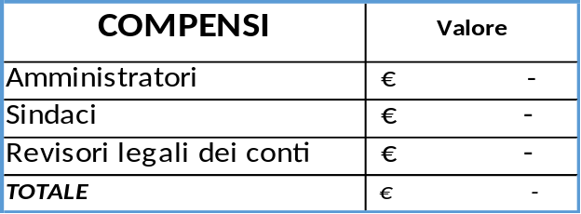

15)

PROSPETTO IDENTIFICATIVO DEGLI ELEMENTI PATRIMONIALI E FINANZIARI E DELLE COMPONENTI ECONOMICHE INERENTI I PATRIMONI DESTINATI AD UNO SPECIFICO AFFARE DI CUI ALL'ART. 10 DEL D.LGS. N. 117/2017 E S.M.I.

16)

OPERAZIONI REALIZZATE CON PARTI CORRELATE

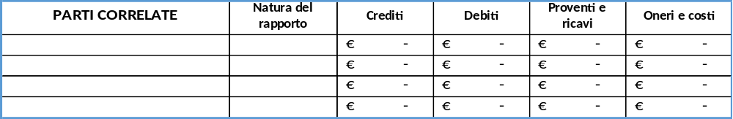

17)

PROPOSTA DI DESTINAZIONE DELL'AVANZO O DI COPERTURA DEL DISAVANZO

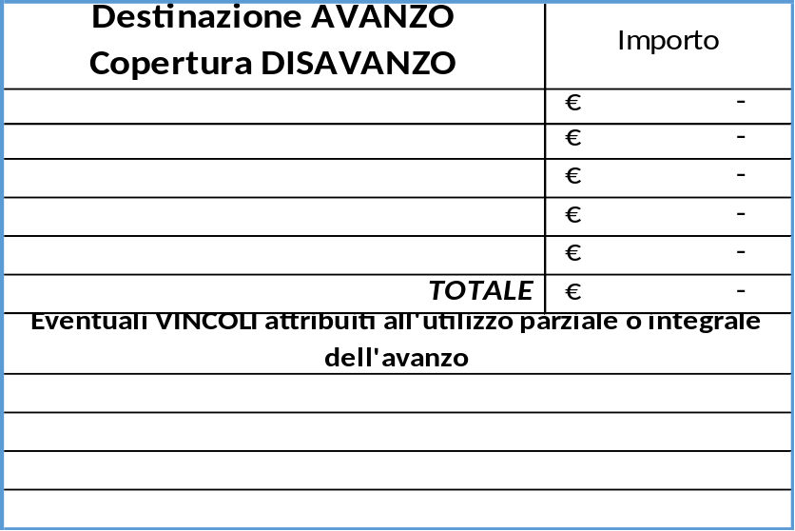

18)

ILLUSTRAZIONE DELLA SITUAZIONE DELL'ENTE E DELL'ANDAMENTO DELLA GESTIONE

19)

EVOLUZIONE PREVEDIBILE DELLA GESTIONE E PREVISIONI DI MANTENIMENTO DEGLI EQUILIBRI ECONOMICI E FINANZIARI

20)

INDICAZIONE DELLE MODALITÀ DI PERSEGUIMENTO DELLE FINALITÀ STATUTARIE, CON SPECIFICO RIFERIMENTO ALLE ATTIVITÀ DI INTERESSE GENERALE

21)

INFORMAZIONI E RIFERIMENTI IN ORDINE AL CONTRIBUTO CHE LE ATTIVITÀ DIVERSE FORNISCONO AL PERSEGUIMENTO DELLA MISSIONE DELL'ENTE E L'INDICAZIONE DEL CARATTERE SECONDARIO E STRUMENTALE DELLE STESSE

22)

PROSPETTO ILLUSTRATIVODEI COSTI E DEIPROVENTI FIGURATIVI

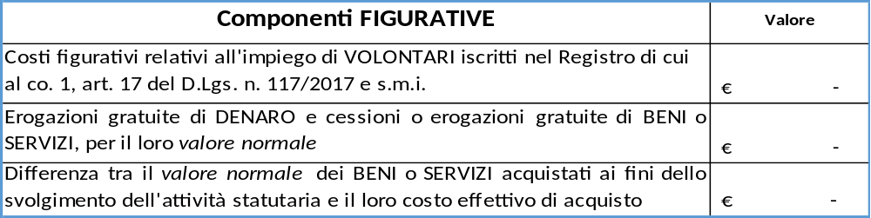

DESCRIZIONE DEI CRITERI UTILIZZATI PER LA VALORIZZAZIONE DEGLI ELEMENTI PRECEDENTI

23)

DIFFERENZA RETRIBUTIVA TRA LAVORATORI DIPENDENTI

24)

DESCRIZIONE DELL'ATTIVITÀ DI RACCOLTA FONDI

RENDICONTO SPECIFICO PREVISTO DAL CO. 6, ART. 87 DEL D.LGS. N. 117/2017 E S.M.I.
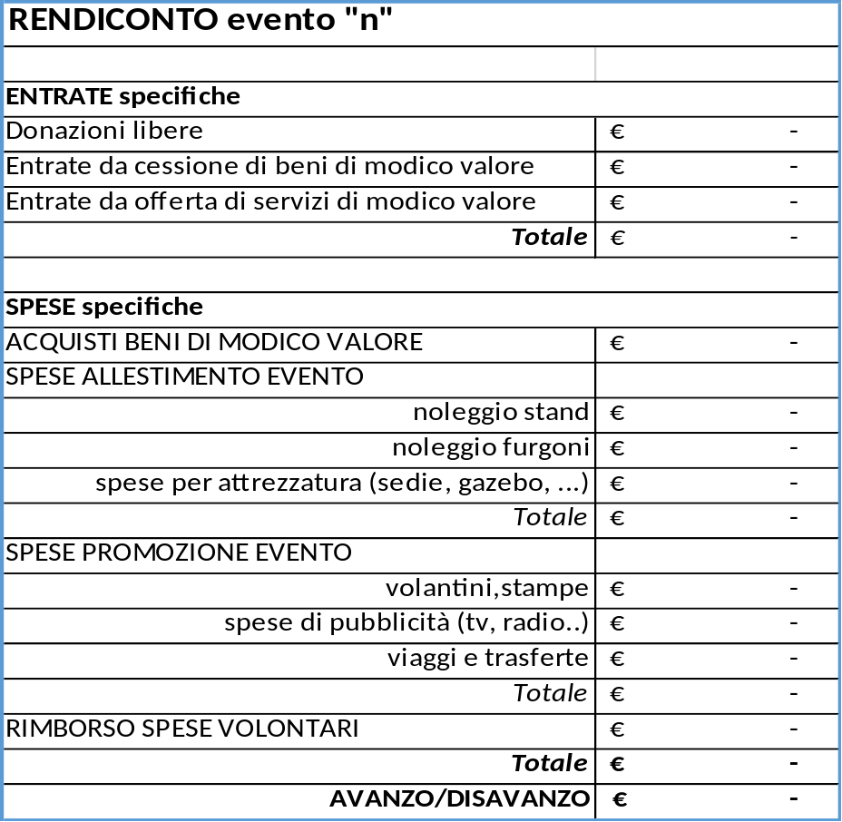
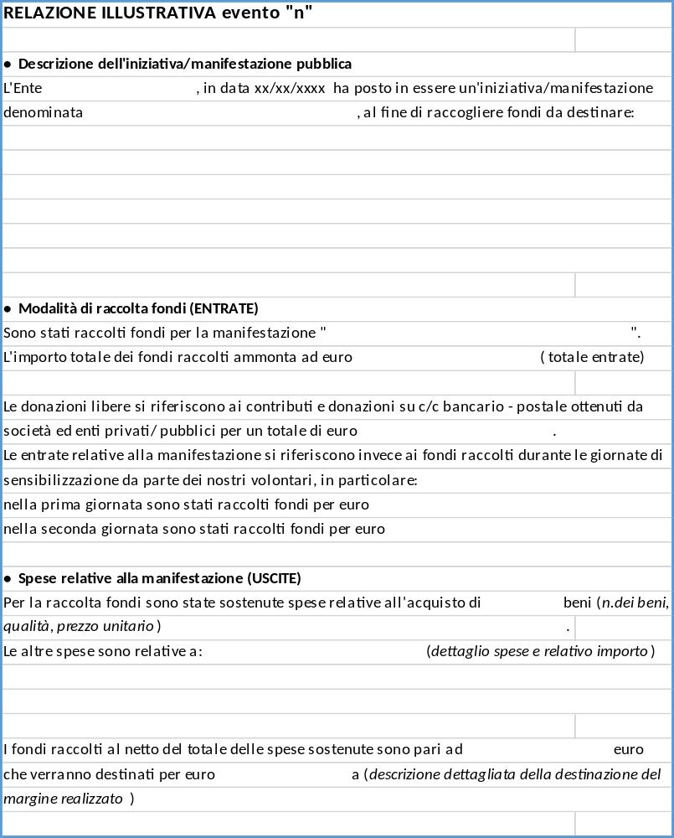

La RELAZIONE DI MISSIONE deve indicare, oltre a quanto stabilito da altre disposizioni e se rilevanti, le informazioni richieste nei seguenti 24 punti. L'ente può riportare ulteriori informazioni, rispetto a quelle specificamente previste, quando queste siano ritenute rilevanti per fornire una rappresentazione veritiera e corretta della situazione e delle prospettive gestionali.
Per PARTI CORRELATE si intende: a) ogni persona o ente in grado di esercitare il controllo sull'ente. Il controllo si considera esercitato dal soggetto che detiene il potere di nominare o rimuovere la maggioranza degli amministratori o il cui consensoé necessario agli amministratori per assumere decisioni; b) ogni amministratore dell'ente; c) ogni società o ente che sia controllato dall'ente (ed ogni amministratore di tale società o ente). Per la nozione di controllo delle società si rinvia a quanto stabilito dall'art. 2359 del codice civile, mentre per la nozione di controllo di un ente si rinvia a quanto detto al punto precedente; d) ogni dipendente o volontario con responsabilità strategiche; e) ogni persona che è legata ad una persona la quale é parte correlata all'ente.
E’ necessario precisare anche ogni altra informazione necessaria per la comprensione del bilancio relativa a tali operazioni, qualora le stesse non siano state concluse a normali condizioni di mercato. Le informazioni relative alle singole operazioni possono essere aggregate secondo la loro natura, salvo quando la loro separata evidenziazione sia necessaria per comprendere gli effetti delle operazioni medesime sulla situazione patrimoniale e finanziaria e sul risultato economico dell'ente.
L'analisi è coerente con l'entità e la complessità dell'attività svolta e può contenere, nella misura necessaria alla comprensione della situazione dell'ente e dell'andamento e del risultato della sua gestione, indicatori finanziari e non finanziari, nonché una descrizione dei principali rischi e incertezze. L'analisi contiene, ove necessario per la comprensione dell'attività, un esame dei rapporti sinergici con altri enti e con la rete associativa di cui l'organizzazione fa parte.
Se riportati in calce al rendiconto gestionale.
Ai fini della verifica del rispetto del RAPPORTO 1 a 8, di cui all'art. 16 del D.Lgs. n. 117/2017 e s.m.i., da calcolarsi sulla base della retribuzione annua lorda, ove tale informativa non sia già stata resa o debba essere inserita nel bilancio sociale dell'ente.
Rendicontata nella Sezione C del Rendiconto Gestionale.
Dal quale devono risultare, anche a mezzo di una relazione illustrativa, in modo chiaro e trasparente, le entrate e le spese relative a ciascuna delle celebrazioni, ricorrenze o campagne di sensibilizzazione effettuate occasionalmente di cui alla lett. a), co. 4, art. 79, del D.Lgs. n. 117/2017 e s.m.i..

